contrôle de français | 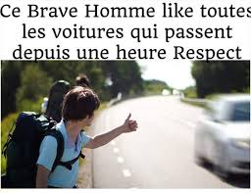  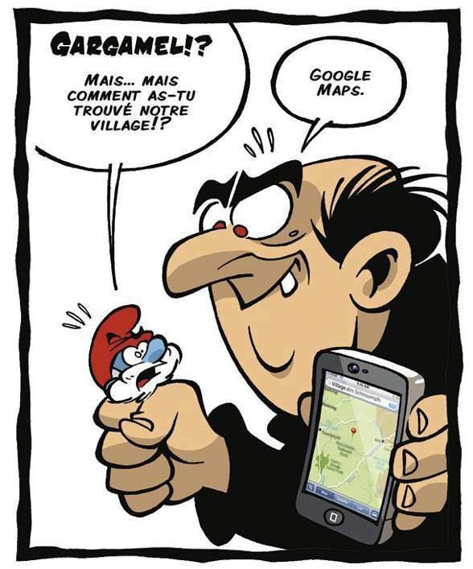 | niveau 4

prénom....................................................................................résultat........................sur 100%
BONNE CHANCE!!! (sg)
Donner son avis ;
jag är helt och hållet av din åsikt
jag håller inte med er på den punkten
jag, jag tycker
jag tror
jag är övertygad att
jag är övertygad att
jag är övertygad/säker att
tycker du inte att.... ?
naturligtvis
jag har ingen aning (om det)
jag beklagar men det är omöjligt att dela er åsikt
enligt min mening
det är uppenbart
det tycks mig
jag är favorabel till
vad gäller mig
sett från mig, utifrån mig
ni har rätt
det är inte helt och hållet min åsikt
det beror på
sådan är min övertygelse
jag, personligen
för min del
ni har fel
jag har ingen åsikt i denna fråga
det är inget att diskutera om
ni kommer inte att få mig att tro att
jag är inte säker att denna metod är perfekt anpassad
jag är asbolut inte överens
det är precis det jag tycker
jag är inte alls överens
vad vill ni säga med det där ?
skulle man inte hellre kunna säga att
vad menas med.... ?
det ni säger är absurdt
jag vet inte om jag har förstått riktigt, men
ni har glömt att säga att
jag håller med, jag går med på
jag är (absolut) anhängare av att
det som räknas i mina ögon, det är
skulle man inte snarare behöva....
man får inte glömma (bort att se)
det som verkar viktigt för mig, det är
kan ni förklara för mig...?
så kan man säga
det är mycket möjligt
man får inte glömma att
jag sade det till dig
jag har intrycket av att
jag är helt och hållet överens
jag håller fullständigt med det ni säger
ni har fel att stödja den åsikten
säkerligen, säkert
jag anser att
jag håller med (+substantiv)
varför inte ! det hade jag inte tänkt på
ni har kanske rätt men
raconter4
jaså ! men det är synd ! vad tråkigt det är!
nej, nej, ingenting, jag är ledsen att ha presenterat Amélie för dig
och en dag knackar Laurent på hans dörr och säger :
jag är ledsen Laurent, jag ville inte det här
att hon ville lämna mig därför att hon hade blivit hemligt kär i min bästa vän....du
en dag skall han presentera sin faster för Laurent
lämnade hon dig för en annan ? men det är fruktansvärt!
och se där, du presenterade Amélie för oss....
han måste hitta en lösning
hon stack med en annan....
Laurent det är hans grannes fru
det är ett lyckligt hushåll
se här Marcel, jag kommer till dig för att säga att vi separerar Fanny och jag
det är historien om
han bästa kompis det är Laurent
Marcel har ingen fru längre, han är änkeman
vad hände ?
han blev kär i sin bästa kompis fru
jo, jo, men sedan kom Amélie och öppnade ögonen för henne
hans faster Amélie är en mycket vacker kvinna
otroligt, vilken otrolig historia !
vad, förlåt ? du ville inte det här ? vad vill du säga?
en man som blir kär i sin granne
vad Amélie, min faster, vad har hon i den historien att göra ?
den här kvinnan är säkert inte kär i honom
Marcel börjar att drömma och att tro på sin chans
den här artikeln pratar om en man
han är mycket kär i henne
åh ja, men vi älskar inte varandra längre
så småningom kommer hon att bli parets bästa väninna
ja, men hon lämnade mig snarare för en (f) annan....
Amélie kommer att bli inbjuden flera gånger till paret
och de stack
han vill ha denna kvinna (säg : han har lust till)
han hoppas att Laurent kommer att falla för Amélies charm
QUELQUES CONSTRUCTIONS DIFFICILES EN FRANÇAIS

görandes dumheter | just ha gjort något | ska göra något

- jag har just städat
- filmen har just börjat
- han har just förstått
- för 20 minuter sedan
- jag diskar under det att du städar (medan du städar)
- innan jag kommer ska jag köpa en blomma
- jag har rätt
- hon har fel
- jag har just slutat skolan
- han hade fel
- vi har just vunnit 1 miljon
- hon gör alltid läxorna på en kvart
- hon har just gift sig
- jag ska diska i morgon
- hon ska börja skolan på måndag
construction4v6;
du gick på bio
ni har sagt
vi gick ut
hon kom
han har sett
ni har anlänt
jag har tvättat bilen
jag har tvättat mig
hon har spelat
de stannade
han sade att han såg
de besöker muséet
de besöker sin granne
en granne som heter
en granntjej som jag känner
en mycket god tjejkompis
hon är orolig
hon oroar mig
hon vill ringa
jag vill öppna dörren
hamnen
Omblines hus
deras hus (1 hus)
deras hus (flera hus)
de ringer till polisen
hon är försvunnen
hon har kommit tillbaka
Paul och Sophie såg
Paul och Sophie är mycket förvånade
Ombline gick
säga – han säger
hon var nöjd
hon är olycklig
han är rädd för Sophie
han är rädd för Sophie skull
hon vaknade
han blev/han har blivit
Michel har utpressat henne
Michel har hjälpt Ombline
Michel har hjälpt henne
historien avslutas/slutar
jag har mycket pengar
han begär pengar
han arbetar för att glömma
han arbetar för att hans fru skall vara lycklig
han ville/han har velat
han stal/han har stulit
när hennes man dog
oregelbundna verb i presens 3 :e person singular
han har sprungit
hon har gått hem
jag har tittat

..........bagage/.......... excitation/..............frère/........fleuve/.........ville/.........explication/...........dent blanche/
......... fois/...........rangement/..........soeur/.........concombre vert/...........gymnase

phrasesconstr4;
i början av filmen
hon har läst att en galning har stuckit från ett sjukhus
de skall på en kryssning
de skall göra/åka på en kryssning
nära deras hus
något konstigt
en man öppnade/har öppnat dörren
hamnen
Paul och Sophie har bestämt att
vi skall på semester till Norge
jag arbetar för att glömma
han vill åka iväg
Paul och Sophie är de enda vännerna
i huset fanns det en man (var det en man)
texten handlar om ett par som heter
Paul och Sophies hus
Sophie ringer till polisen för att hitta Ombline
be någon att göra något
Paul och Sophie ber sina grannar
Sophie tror att mannen
Sophie såg att Ombline
det är för 5 år
vara rädd för
Sophie är rädd för något
hon har blivit som en mamma för Sophie
säga något till någon
mannen säger till dem att han är Omblines brorson
brors/systerdotter
det var en gång
de har sagt till en granne att kasta ett öga
en episod – episoden
prata/handla om ett par
eftersom hon gillar smånotiser
han tror henne inte
han går till trädgården
en gammal änka
kasta ett öga på deras/hans hus
mannen säger till dem

constructions verbale;
hon hjälper sin mormor
hon hjälper henne
vi ringer till läraren
vi ringer till honom
han frågar polisen om vägen
han frågar honom om vägen
eleverna lyder lärarna
eleverna lyder dem
läraren skäller ut sina elever
läraren skäller ut dem
hon begär ordet
hon begär det
hon frågar sina föräldrar om något
hon frågar dem om något
Stefan tror honom också
Ella tror inte på dig
hunden lydde sin husse (mästare)
hunden lydde honom
Ross stal godis från Theodor
Ross stal godis från honom
Ella glömde sin syster på snabbköpet
Ella glömde henne på snabbköpet
Carina berättade hemligheten för eleverna
Carina berättade dem (dvs hemligheterna) för eleverna
han har ljugit för sina bröder
han har ljugit för dem
vi har träffat den kända skådespelerskan
vi har träffat henne
jag ”gjorde” ett leende till den snygga tjejen på bussen
jag « gjorde » henne ett leende
hon minns sitt dåliga betyg
hon minns det
6002 exercices oraux de la grammaire les pronoms personnels
du älskar mig
älskar ni mig?
ser du oss?
jag känner Marcel
känner du honom?
jag ser dina glasögon
jag ser dem
har du tagit smyckena?
har du tagit dem?
har du tagit de vackra lamporna?
har du tagit dem?
tror du mig?
ni tror mig
hon äter godis
hon äter det
min bror bor i en stor villa
min bror bor där
jag ringer till polisen
jag ringer till dem
han minns dig
han minns det
jag har lust att åka iväg långt härifrån
jag har lust med det
och du, har du också lust med det?

les pronoms personnels (je ne m’en suis rendu compte, j’y vis)
je me rends compte du vol
il se souvient du braquage
je me suis sentie en sécurité dans ma maison
tu as envie de venir avec moi?
det störde dem inte (detta hade inte stört dem)
det går inte att göra något åt det (ingenting hjälper)
de rörde mig inte (de har inte rört mig)
si j’avais surpris les voleurs

phrases et expressions diverses
en morgon då han åt frukost
en dag då jag städade
en kväll då hon tittade på teve
ringde telefonen
började det regna
fick jag plötsligt ont i ryggen
jag skulle aldrig ha tänkt/trott att
jag var i en period då jag arbetade enormt mycket
jag är rädd
jag är förbannad, ilsken
jag är förbannad att
jag skulle vilja ta sakerna med lätthet
förgäves ha gjort någonting
han arbetade förgäves hela natten
det skulle ha kunnat
kort tid därefter
ta tid att, ta sig tid att
han tog sig tid att läsa boken
hon hade tagit sig tid att diska ordentligt
jag trodde jag skulle få en hjärtattack
jag tror att jag skulle ha varit chockad
traumat är djupt
skadan är mycket djup
det är en fråga som spökar, som jag är fixerad vid
genom inbrott, genom att bryta sig in
jag satte på musik
de tog (har tagit) smycken, pengar, kläder
de hade tagit pengarna i min väska
det saknas ingenting
det saknades ingenting
det saknades massor av saker
jag kan inte göra något åt det

LES PRONOMS PERSONNELS devoir ; prénom............................résultat...............sur 30
Byt ut de understrukna, feta orden mot personliga pronomen: han hjälper den gamla damen – han hjälper henne

1 | Il mange des poires pourries
2 | Vous habitez à Köping ?
3 | Je déteste ma sœur
4 | Tu as écrit à tes cousins ?
5 | Elle veut des bonbons
6 | ils vont au cinéma ce soir
7 | vous voulez du sucre ?
8 | il aide mes parents
9 | vous rêvez de partir en vacances ?
10 | elle répond aux questions
11 | je vends ma voiture
12 | ils comprennent les règles
13 | tu bois trop de café
14 | nous demandons à ta fille
15 | j’écris mes cartes

construction des verbes
önskar ni äta middag ?
hon säger åt mig att berätta allt
jag hjälper damen att skicka ett mäjl
han går ut och roar sig
jag ångrar att åka på semester med dig
hon tänker åka till Japan
hon lär siig att läsa
hon råder dig att sluta röka
jag hoppas kunna vinna matchen
den här boken tillhör rektorn
jag ser barnen leka
vi arbetar på att bli de bästa eleverna
han försöker göra läxa bättre
jag är tvungen att åka iväg
vi riskerar att förstöra allt
barnen roar sig med att bygga sandslott
han leker något farligt
jag litar på Stefan
eleverna intresserar sig för politik

